多管齐下让所谓“港独”无法毒害下一代

李世荣 [有理儿有面](javascript:void(0);)

**有理儿有面**

微信号 youli-youmian

功能介绍 你说是不是

2020-10-14[原文](https://mp.weixin.qq.com/s?__biz=Mzg3MjEyMTYyNg==&mid=2247514298&idx=2&sn=9a3d962c672db1fc42a3f9fa60774a99&chksm=cef6eccff98165d9cbd7f10a8de1ec4ebaf9a527e85ed38e3bde3cbf69ddd7beb5d36e752b64&scene=27#wechat_redirect&cpage=59) 发表于

收录于合集





**全文共995字，图片1张，预计阅读时间为3分钟。**



▼

本文作者：李世荣   香港新界青联智库召集人

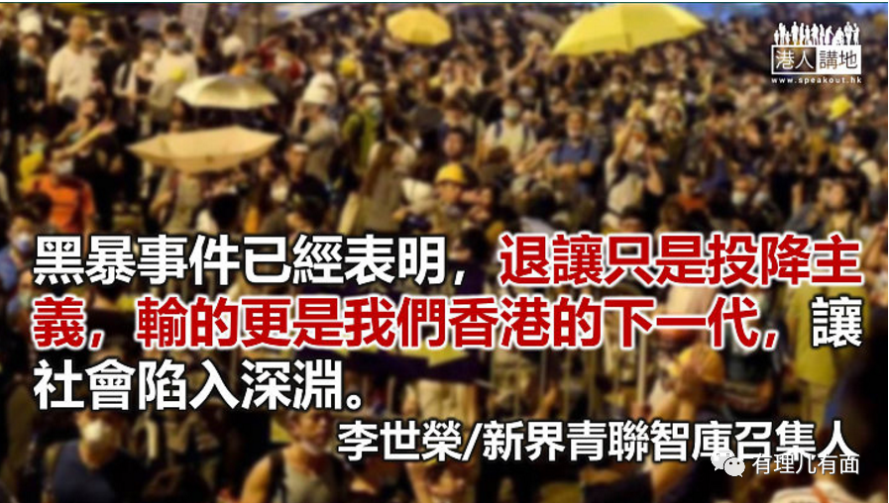

过去一年的黑暴乱港中，不少年青人和学生甘沦揽炒派马前卒，到处刑毁、滥作私刑、四处纵火和宣扬“港独”。原因可以很多，但归根究底也反映现行教育制度千苍百孔，“黄师”当道；而事实上更有“杰出”黄师在网课上乱将鸦片战争入侵者英国的罪行美化为“禁烟草”才攻打中国；也有戴健晖和赖得钟在网上发表煽动仇恨警察言论，做坏事也胆敢明目张胆，课堂上如何更“专业”地煽暴煽独也可想而知，然而“黄师”、“独师”如此猖獗，过去却竟无一人需取消教师注册实属非常荒谬。近日，教育局经过深入调查及纪律程序后，于9月尾终取消一名有计划地散播“港独”信息，对学生构成严重损害的教师的注册。笔者认为这是迟来的正义，也显示出教育局的决心，不过为匡正教育，此程度却远远不足。

“黄师”的可恶，一来在于为一己的无知而荼毒他人子女；二来明知所谓“港独”、煽暴有错，却有错不改，有错不认，更选择躲在黑暴和揽炒派的背后寻救逃避责任。如此狡滑，莫说枉为人师，更是卑鄙小人也不如。在“港区国安法”的威严，以及在今次取消注册事件后，初涉所谓“港独”的“黄师”可能败走，起杀鸡儆猴之用，但根深蒂固的“黄师”却大有可能转为地下工作，更难一网打尽。特别现时学校课堂并非公开，实在难以监察黄师有否在课堂荼毒莘莘学子。

因此，教育局除了必须继续对涉及“黄师”的投诉作更认真的审视，以及与国安公署就涉及危害国家安全的“黄师”个案作出更有效的合作之外；更甚者是必须彻底地审视检讨现时的课程是否出现问题。现时将通识教学用书送审只是第一步，但懂得通识科的朋友也会明白，通识科更多时根本不会依书直教，所以必须是全面审视各个单元有否设计错误、现时学与教的要求是否有让“黄师”可乘之机，甚或是否要将学科由必修转为选修，甚或取消。审视的结果或许不一定是杀科，但事情关系到我们如何将下一代从黑暴中拯救出来，任何可行方向也应作出检讨审视；另外，也应要求学校增加有关国家安全及国民身份的教育，以免学生被“黄师”所骗误入歧途。

去年的黑暴事件已经表明，你敬揽炒派一尺，他只会攻你一丈，退让只是投降主义，输的更是我们香港的下一代，让社会陷入深渊。所以政府不应在关系下一代的事情上对揽炒派存有幻想，教育局接下来必须在教育一事上寸土必争，只有将孩子拯救出来，香港才有希望。

原图：中通社

**文章转自《港人讲地》**





**关注公众号：**

**有理儿有面**

**理   性｜   揭   秘｜   探   讨**







### 精选留言

用户设置不下载评论